|  |
| --- |
| DROGACENTER DISTRIBUIDORA |
| Webmail RCAMail |
| Manual de utilização |
| **Help Desk Drogacenter** |
| **16/09/2019** |

Sumário

1 – Acessando a página do Webmail 3

1.1. Acesso ao Webmail 3

2- Visualização e escrita de e-mails. 3

2.1. Visualizar e-mails 3

2.2. Configurar visualização das mensagens 5

2.3. Visualizar anexos 5

2.4. Funções da barra de tarefas 6

2.5. Marcar múltiplas mensagens / marcar várias mensagens ao mesmo tempo 6

2.6. Desabilitar a janela de chat 6

2.7. Ordenação de e-mails 7

2.8. Busca por e-mails antigos 8

3- Enviar e-mails 8

3.1. Criando uma nova mensagem 8

3.2. Imprimir mensagem 9

3.3. Menu ‘Ações’ 10

4- Estrutura de pastas 10

4.1. Criar pasta 11

4.2. Editar pastas 11

4.3 – Lixeira 12

5. Contatos 13

5.1. Como criar um contato 13

6. Assinaturas 14

# 1 – Acessando a página do Webmail

## Acesso ao Webmail

Digite na barra de endereços de seu navegador: [zimbramail.penso.com.br](https://zimbramail.penso.com.br) . Após a página ser carregada, serão exibidos os campos para login e senha, conforme figura a seguir.

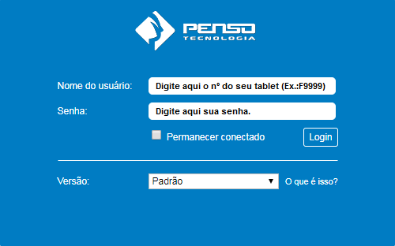

Na sequência, será carregada a página inicial.

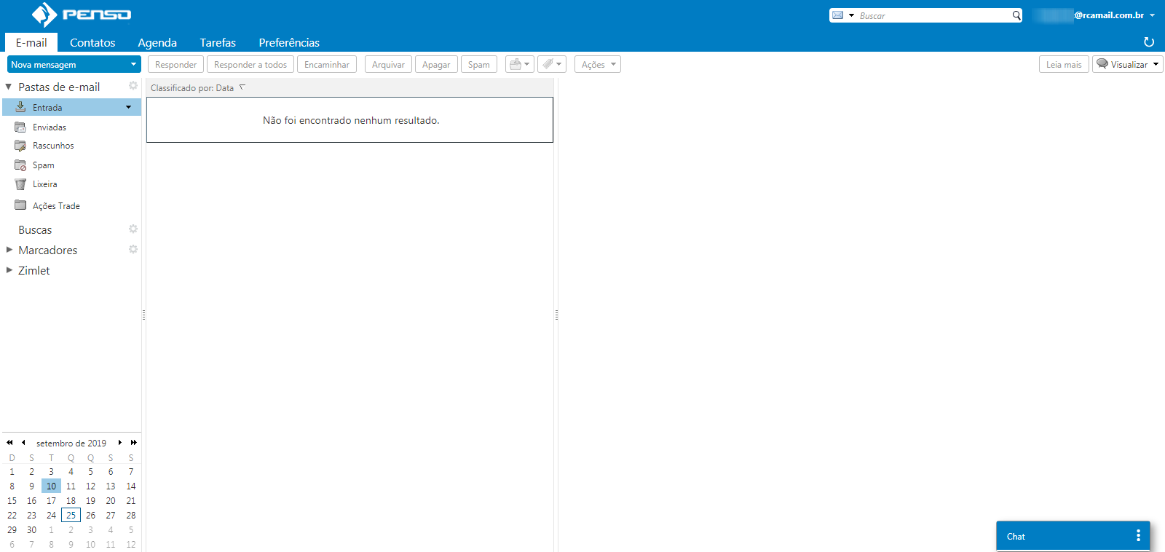

# 2- Visualização e escrita de e-mails.

## Visualizar e-mails

Basta clicar uma vez na mensagem que deseja visualizar, e o corpo da mesma será exibido na tela.

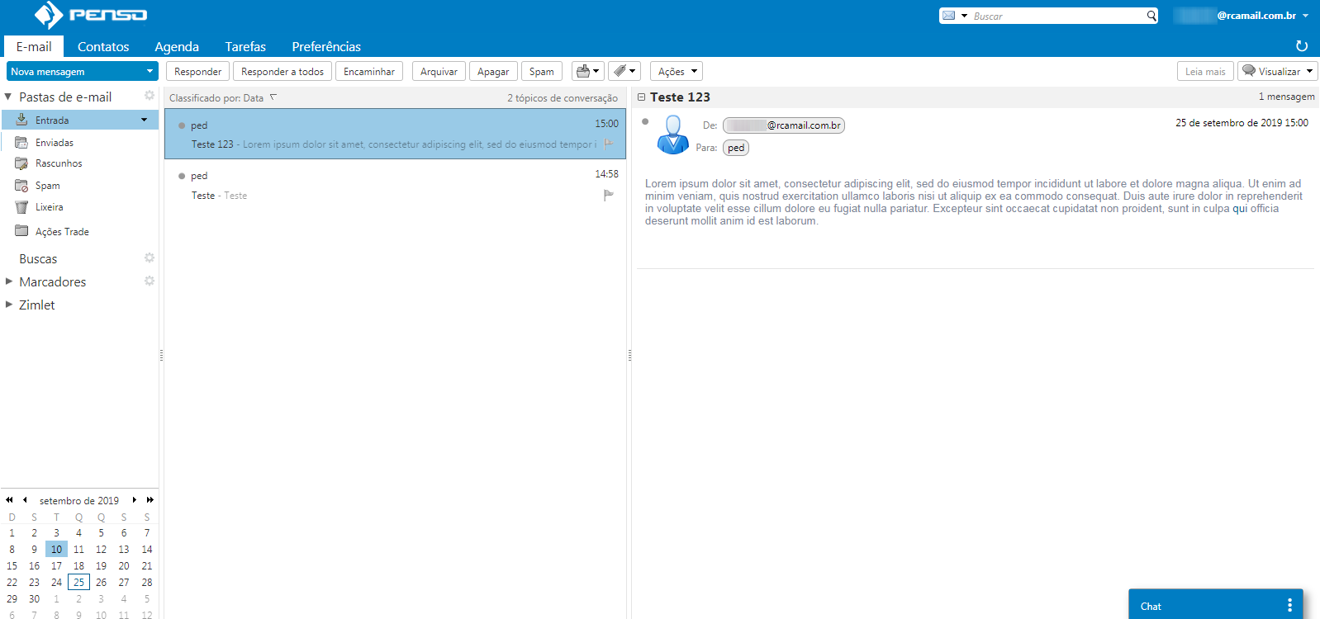

Se preferir, pode clicar 2 vezes em cima da mensagem, e o corpo aparecerá em uma nova aba.

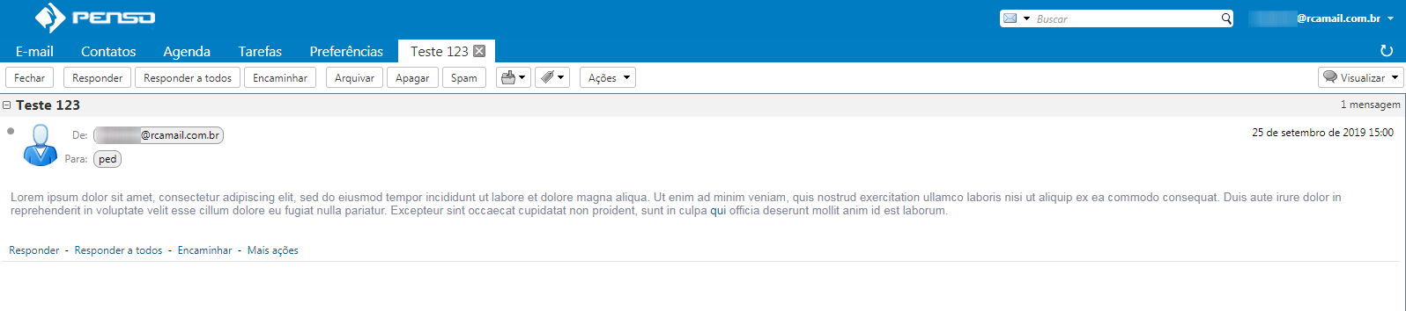

Caso o Painel de leitura esteja desativado, é necessário clicar 2 vezes na mensagem para exibição do corpo em outra aba.

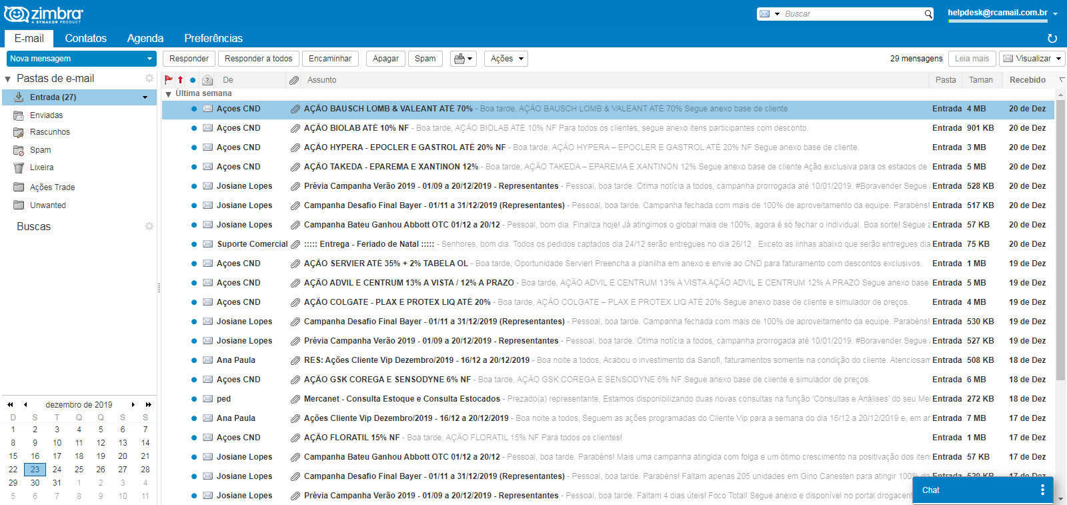

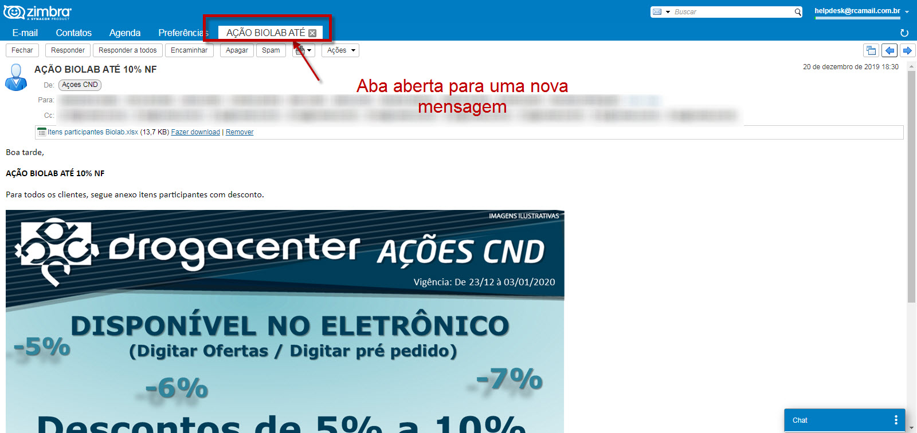

## Configurar visualização das mensagens

É possível configurar o modo que melhor se adeque a sua leitura das mensagens. Para

isso, vá até o canto superior direito da tela, clique em ‘Visualizar’, passe o mouse em ‘Painel de leitura’, e clique na opção desejada.

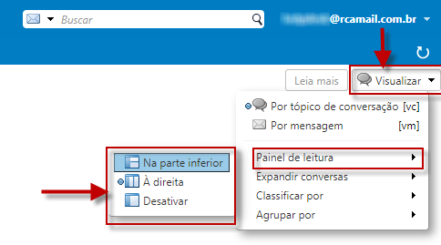

## Visualizar anexos

Quando o corpo da mensagem estiver aberto, serão exibidas as opções ‘Fazer Download’, utilizada para efetuar download dos mesmos, e ‘Remover’, que exclui o anexo da mensagem.

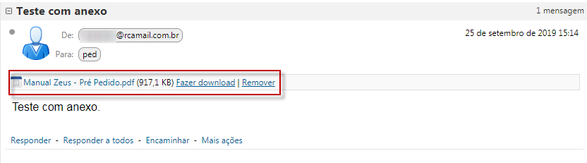

## Funções da barra de tarefas



Responder: Redigir uma resposta ao e-mail selecionado, somente para um remetente.

Responder a todos: Redigir uma resposta ao e-mail selecionado e para todos os endereços que estão em cópia na mensagem.

Encaminhar: Encaminha a mensagem para um ou mais destinatário(s) desejado(s).

Arquivar: Mover a mensagem para a pasta de arquivo.

Apagar: Mover a mensagem para a lixeira.

Spam: Marca o remetente como emissor de SPAM, e suas mensagens serão todas direcionadas para a pasta ‘Spam’.

Não Spam: Substitui o botão ‘Spam’ quando a pasta referente a mensagens categorizadas como ‘spam’ está aberta. Se clicado, marca o remetente da mensagem como confiável, e restaura a mesma para a caixa de entrada.

Dica: Caso não esteja recebendo e-mails de determinado remetente em sua caixa de entrada, verifique as mensagens da pasta Spam. Pode ser que a mensagem que deseja receber esteja lá.

## Marcar múltiplas mensagens / marcar várias mensagens ao mesmo tempo

Para marcar múltiplas mensagens, mantenha a tecla Ctrl (Control) selecionada, e marque as mensagens desejadas. Serão selecionadas somente as mensagens que forem clicadas.

Se quiser marcar várias mensagens ao mesmo tempo, marque a primeira mensagem, mantenha a tecla Shift selecionada, e depois marque a última mensagem. Serão seleciondas todas as mensagens que estiverem entre a primeira e a última clicadas.

## Desabilitar a janela de chat

No canto inferior esquerdo da tela principal, clique na tarja azul, onde está escrito **Chat**

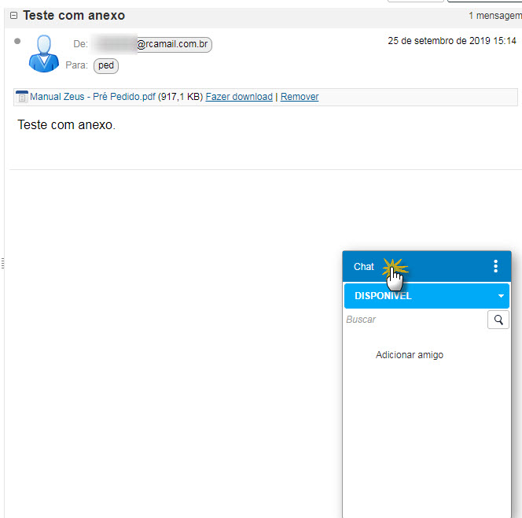

Feito isso, a janela será recolhida.

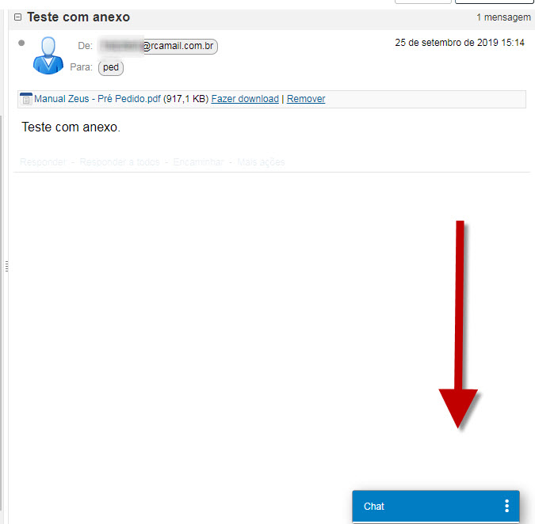

## Ordenação de e-mails

O RCAMail permite ordenar as mensagens por qualquer coluna, localizada na parte superior da tela, conforme ilustrado abaixo. Para alterar a ordenação, basta clicar na coluna desejada.

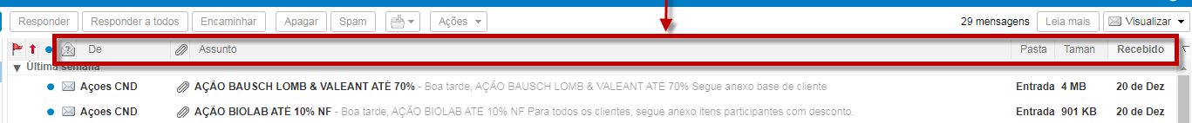

Se estiver configurado o painel de leitura ‘A Direita’, será possível somente ordenar por data. Clique na opção ‘Classificar por’.

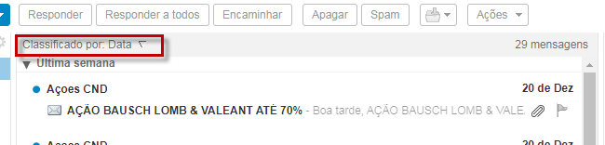

## Busca por e-mails antigos

Para localizar e-mails antigos, digite o comando ‘before: (data limite da busca)’ no campo ‘Buscar’. Before significa anterior em inglês.



No exemplo acima, serão retornados todos os e-mails recebidos até 30/06/19, ou seja, datas anteriores a 01/07/19.

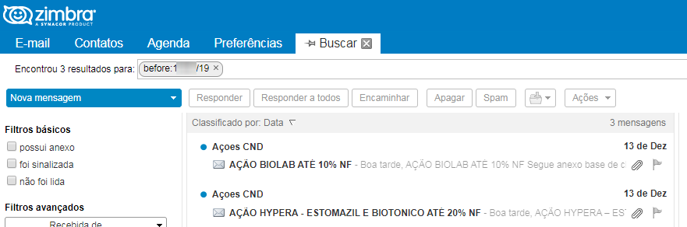

# Enviar e-mails

## Criando uma nova mensagem

Para criar uma nova mensagem, clique no botão . Será carregada a página para escrita de mensagens, conforme imagem abaixo:

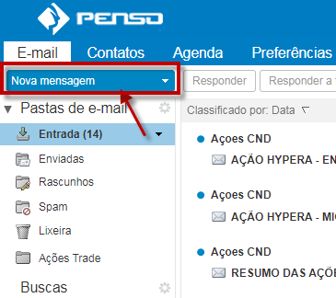

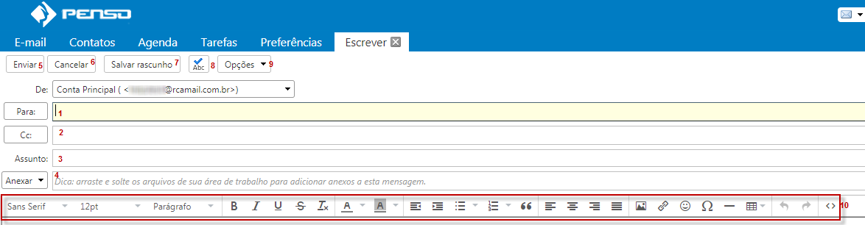

Segue abaixo a descrição dos comandos contidos na página:

1. Campo ‘Para’: Digite aqui o endereço de quem deverá receber a mensagem;
2. Cc: Adiciona campo para incluir endereço(s) de e-mail que deve(m) receber a mensagem em cópia ;
3. Campo ‘Assunto’: Digite qual será o assunto do e-mail;
4. Anexar: Utilizado para inserir anexos na mensagem;
5. Enviar: Envia a mensagem, desde que o campo ‘Para’ esteja preenchido com um e-mail válido;
6. Cancelar: Cancela a operação, sem salvar o que já foi feito.
7. Salvar rascunho: Caso não possa concluir a mensagem e queira deixa-la salva, ao clicar nesse botão, será salva na pasta ‘Rascunhos’, de onde pode ser resgatada para continuar a digitação de onde parou;
8. Revisor ortográfico: Ao clicar nessa opção, são detectados erros de escrita;
9. Opções: Exibe opções de classificação de prioridade, formatação do texto, e mostrar cópia oculta.

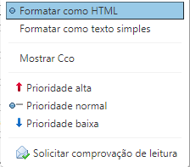

10– Barra de edição de texto: Através dela, podem ser feitas ações de formatação de texto, como alterações de fonte, tamanho, alinhamento de texto, entre outras.

## Imprimir mensagem

Com o corpo da mensagem aberto, clique na opção ‘Ações’ e em seguida ‘Imprimir’. Na sequência, será aberta a janela de pré-visualização da mensagem impressa, e depois uma aba do navegador ou janela, para configurar as opções de impressão. Basta clicar na opção ‘Imprimir’.

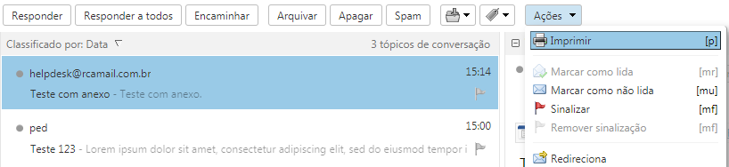

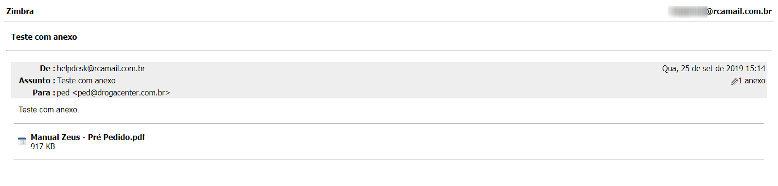

## Menu ‘Ações’

Além da opção ‘Imprimir’, cujo funcionamento foi explicado no item 3.2, há outras opções dentro deste menu. A seguir, será descrito o funcionamento de algumas opções desse menu:

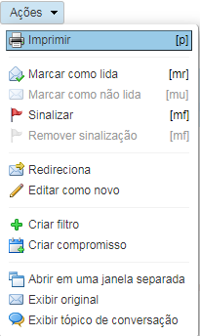

* Marcar como lida*: Deixa a mensagem como lida, não sendo mais exibida em negrito na lista de mensagens, e atualizando o contador de mensagens não lidas na pasta em que está inserida;
* Marcar como não lida*: Deixa a mensagem como não lida, exibindo-a em negrito na lista de mensagens, e atualizando o contador de mensagens não lidas na pasta em que está inserida;
* Sinalizar/ Remover sinalização: Adiciona/remove sinalização na mensagem;
* Redireciona: Dá a opção de encaminhar a mensagem, sem precisar abrir seu corpo;
* Editar como novo: Abre uma aba, carregando o destinatário e conteúdo da mensagem anterior.
* Abrir em janela separada: Abre o corpo da mensagem em outra janela do navegador;
* Exibir tópico de conversação: Caso a mensagem selecionada seja resposta a outras anteriores, será aberta uma janela, mostrando todas as mensagens enviadas/recebidas.

* A marcação de lida/não lida da mensagem também acontece ao clicar no ‘círculo azul’ da mesma.

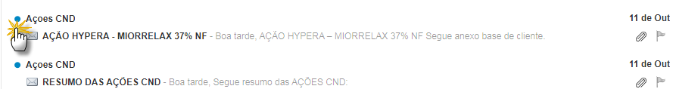

# Estrutura de pastas

Por padrão, o RCAMail contém 5 pastas ( Caixa de entrada, enviados, rascunhos, spam e lixeira), além da lixeira. Porém, é possível criar outras pastas e subpastas.

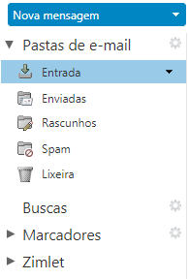

## Criar pasta

Conforme informado anteriormente, é possível criar novas pastas e subpastas. Basta clicar na seta da opção ‘Entrada’, e clicar na opção ‘Nova pasta’.

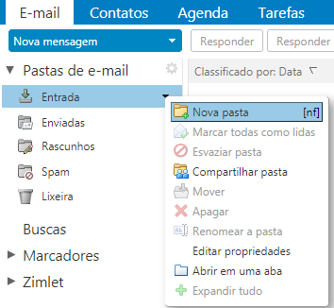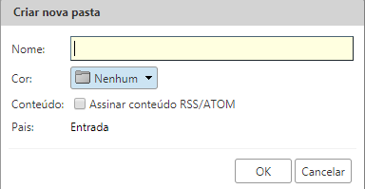

Digite o nome da pasta, escolha a qual pasta estará vinculada, e clique em ‘OK’.

## Editar pastas

Para alterar ou remover uma pasta, clique na seta localizada à direita do nome da pasta. Feito isso, será exibido o menu de opções abaixo:

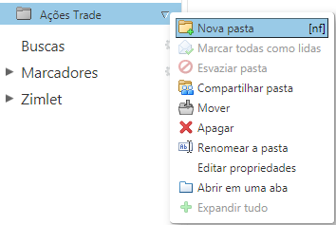

Nova pasta: Assim como descrito no item 4.1, irá criar uma nova pasta;

Mover: Abre uma janela, dando opções para mover essa pasta para uma pasta principal. A pasta selecionada será, portanto, uma subpasta.

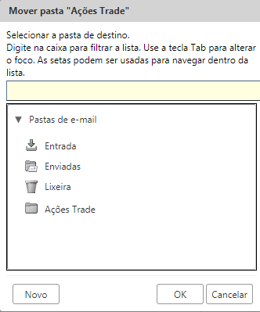

Apagar: Move a pasta para a lixeira, exbindo uma mensagem que confirma essa operação.

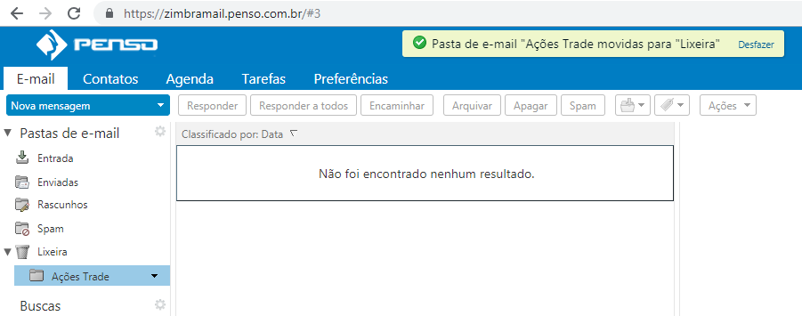

Renomear a pasta: Permite alterar o nome da pasta.

Abrir em uma nova aba**:** Abre a pasta e seu conteúdo em uma nova aba do **Webmail (não do navegador de internet)**.

## 4.3 – Lixeira

Essa pasta guarda todas as mensagens e pastas excluídas.

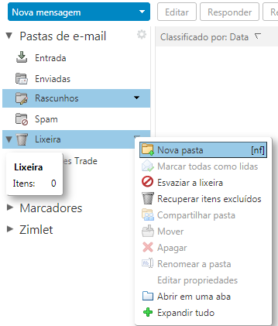

Nova pasta: Assim como descrito nos itens 4.1 e 4.2, irá criar uma nova pasta;

Esvaziar a lixeira: remove todos os itens que estão dentro da pasta. Antes de confirmar a exclusão, será exibida a caixa de diálogo abaixo:

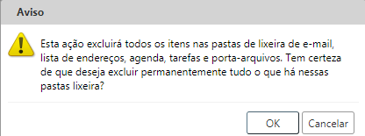

(**CUIDADO: se confirmada, essa operação não poderá ser desfeita futuramente)**

Recuperar itens excluídos:Essa função permite recuperar mensagens que se encontram na lixeira.

# 5. Contatos

## 5.1. Como criar um contato

Clique na aba ‘Contatos’ e depois no botão  .

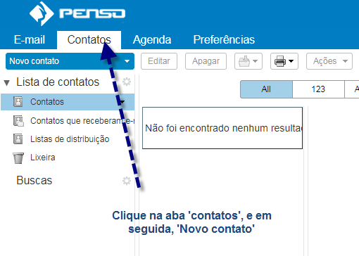

Basta preencher o formulário abaixo, e clicar em ‘Salvar’.

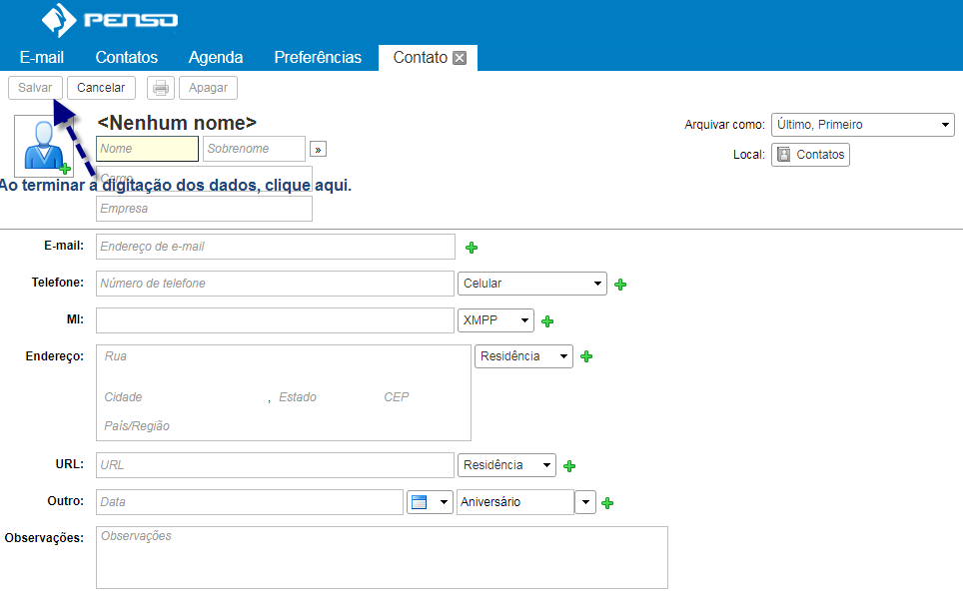

# 6. Assinaturas

Clique na aba ‘Preferências’, depois ‘Assinaturas’.

